RmtCtrl—基于安卓系统的无线监控软件

操作说明书

重庆邮电大学

2014年6月
目 录

一、 统计软件功能及特点概述 1
1.1 软件的运行环境 1
1.2 软件功能特点 2
二、 具体功能详解及使用 5
２.1 WIFI无线控制功能与使用 5
２.2 蓝牙无线控制功能与使用 6
２.3 短信无线控制功能与使用 7
三、 相关数据保存 11
结束语 11

统计软件功能及特点概述
该软件主要实现安卓系统智能手机与单片机的无线通信监控功能。软件提供三种无线控制方式：WIFI、蓝牙、短信。
WIFI控制基于UDP协议发送、接受指令，监控单片机状态。
蓝牙功能，搜索周围蓝牙设备，与蓝牙配对并发送、接受指令。
短信控制，想GSM模块发送短信达到控制单片机的功能。

统计软件的运行环境
本软件运行于安卓2.3及以上版本的安卓智能手机上，软件界面简洁易操作。软件大小0.5M，至少需要硬件配置为单核CPU，510M运行内存，1G机身内存的安卓智能手机之上。

1.2软件功能特点
随着智能手机的大规模普及，以及各种无线通信技术的日趋成熟，智能终端无线监控技术越来越受到人们的重视。本安卓软件就是实现与单片机的无线通信，达到对单片机的无线监控目的。
软件采用智能手机常用的无线通信方式：ＷＩＦＩ、蓝牙、短信。通过三种方式实现对单片机的无线监控。其主要功能特点如下：
（１）基于UDP协议的WIFI无线监控单片机的功能，实时控制并获取单片机的工作状态；
（２）基于蓝牙2.0技术的无线监控功能，实现周围蓝牙设备实时搜索、配对，以及指令发送与接受；
（３）基于安卓系统短信收发的无线监控功能，主要实现与GSM模块的远程通信，实现无线监控的目的；
（４）使用SQLite数据库存储WIFI控制功能的相关设置参数；
- 屏蔽安卓系统短息提示，实现拦截预设定手机号的短信。

二、具体功能详解
下面具体介绍本软件三种功能的使用流程及相关操作。

2.1 WIFI无线控制功能与使用
点击启动软件后，主界面显示如图一所示，九宫格显示，各种功能方面使用。
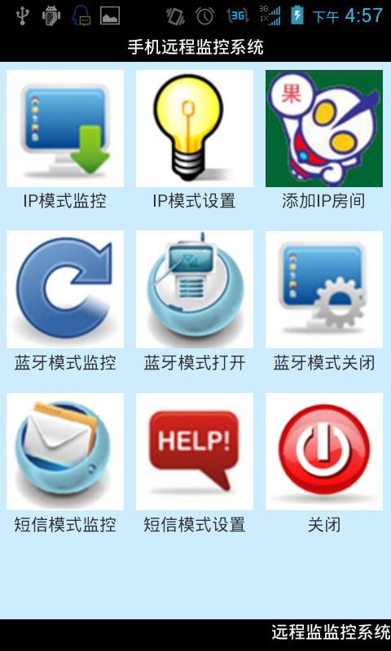
图一 主界面
九宫格第一排是WIFI控制功能。
“添加IP房间”：添加ＷＩＦＩ控制的ＩＰ地址、房间名称、以及端口号，如图二示例。
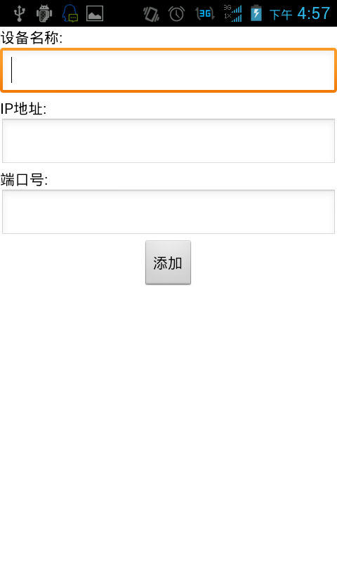
图二 添加IP房间
“ＩＰ模式设置”：主要是设置编辑ＩＰ模式下的各个房间信息，包括修改各个参数、删除房间等。如图三示例。
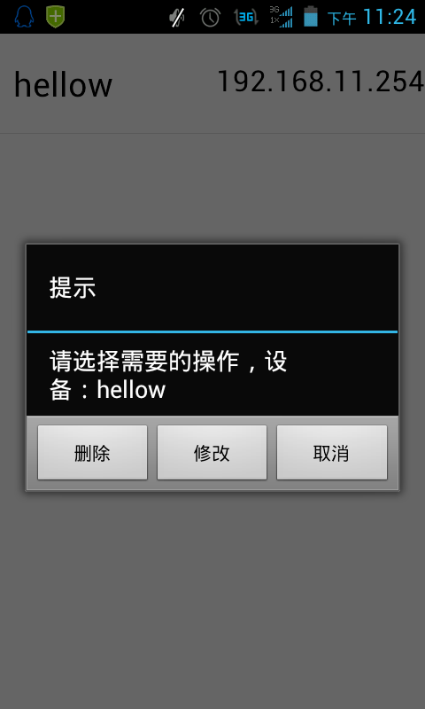
图三ＩＰ模式设置
“ＩＰ模式监控”： 点击跳转到ＷＩＦＩ控制主界面。如图四所示。八个按钮分别向单片机发送开灯与关灯的指令，如果信号灯状态发生变化，点击刷新按钮将获取信号灯的状态并显示。
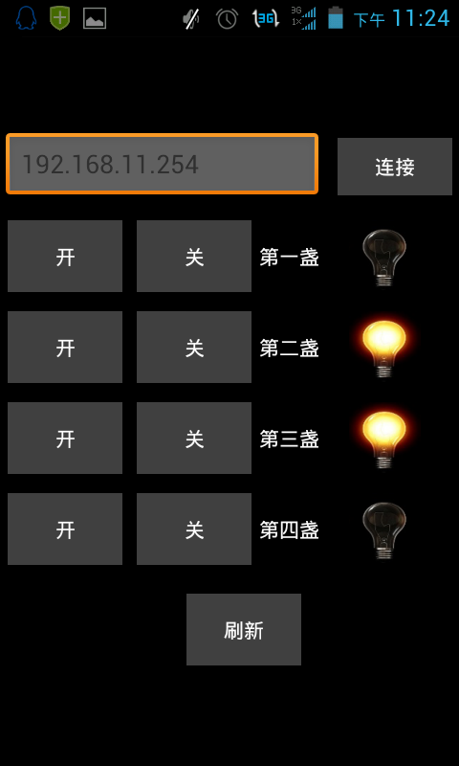
图四 ＩＰ模式监控

2.２ 蓝牙无线控制功能与使用
九宫格第一排是蓝牙控制功能。
“蓝牙模式打开”：主要是获取使用蓝牙的权限，打开当前设备蓝牙并允许周围设备扫描识别。如图五所示。
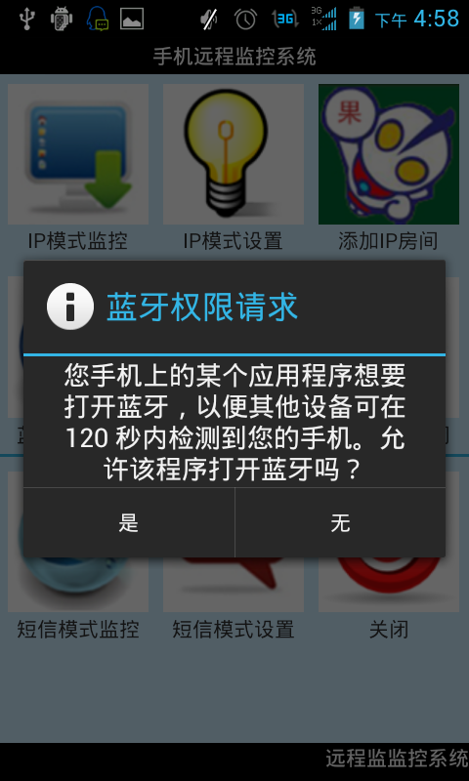
图五 蓝牙模式打开
“蓝牙模式监控”：搜索蓝牙设备并且以列表形式显示。点击设备名称进行连接，配对成功后自动跳转到控制界面。如图六所示。
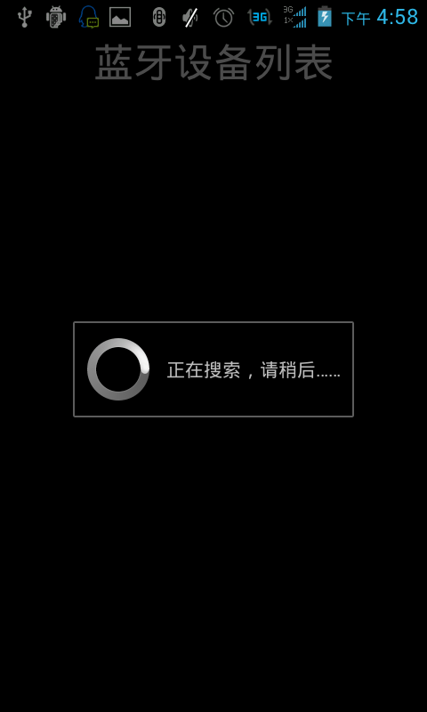
图六 搜索蓝牙设备中
如图七所示，蓝牙的控制界面与WIFI控制界面相互统一。
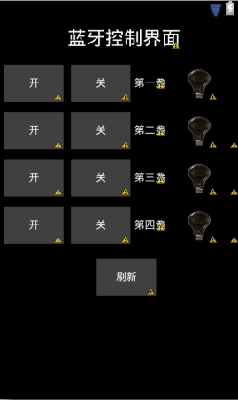
图七 蓝牙控制界面
“关闭蓝牙模式”：主要是关闭蓝牙设备，停止蓝牙通信，与被搜素状态。

2.３ 短信无线控制功能与使用
九宫格第三行是实现短信控制。
“短信模式设置”：主要实现短信模式的设置，包括是否屏蔽系统短信提醒等等。
“短信模式监控”：实现短信发送与接受，通过与ＧＳＭ模块的通信简介控制单片机。如图八所示。
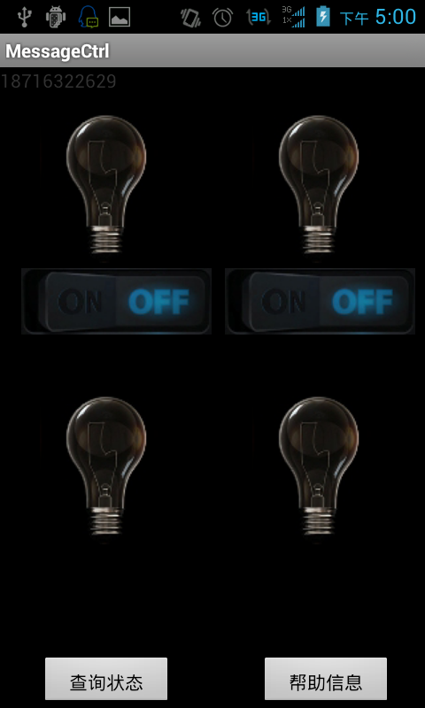
图八 短信模式监控
“关闭”：关闭软件，如图九所示。
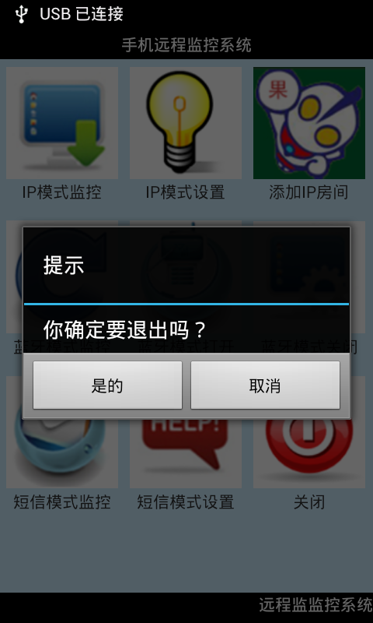
图九 关闭

数据保存
在软件中使用ＳＱＩＬｉｔｅ数据库保存相关房间数据。

结束语
该软件提供了智能手机对单片机的三种无线监控方式。具有很强的实用性。

